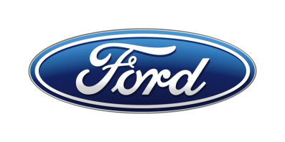

Tisková zpráva

Kontakty:
Martin Linhart | Kateřina Nováčková | Denisa Buriánová
tel./fax:  +420 234 650 180 /  +420 234 650 147 | tel./fax:  +420 234 124 112 /  +420 234 124 120 | tel./fax:  +420 234 650 112 /  +420 234 650 147
mlinhart@ford.com | katerina.novackova@amic.cz | dburiano@ford.com  denisa.burianova@amic.cz

Pro okamžité použití

Je to oficiální: Nejnovějším členem řady Mustang je Ford Mustang Mach-E. Online předobjednávky startují 18. listopadu

/V Praze, 14. listopadu 2019/ – Nové elektrické SUV značky Ford ponese legendární emblém divokého koně a označení Mustang Mach-E. Ford začne přijímat předobjednávky 18. listopadu, vzápětí po odhalení vozu.

Elektrický Mustang Mach-E se ve světové premiéře představí 18. listopadu v Los Angeles. Událost bude živě přenášena na YouTube, Facebooku i Twitteru. S představením nejnovějšího člena rodiny Mustang pomůže speciální host, herec a hudebník Idris Elba. Bezprostředně po přímém přenosu, který by měl skončit přibližně ve 3.30 SEČ, bude na webových stránkách Ford.com zahájen příjem rezervací.

Zákazníci si mohou Mustang Mach-E předobjednat uhrazením zálohy. Podrobnosti budou zveřejněny v rámci premiéry 18. listopadu.

Zákazníci, kteří si chtějí Mustang Mach-E předobjednat, si mohou vybrat požadovanou specifikaci, vytvořit účet Ford, zvolit preferovaného prodejce a zadat údaje o své platební kartě a kontaktní informace.

Konfiguraci předobjednaných vozů bude možné finalizovat příští rok, až Ford spustí příjem objednávek.

